 | COLÉGIO PEDRO II - UNIDADE SÃO CRISTÓVÃO III  3ª SÉRIE – MATEMÁTICA – PROFº MARCOS –  www.professorwaltertadeu.mat.br

SUPERENGE 8

1) (UERJ) Pelos programas de controle de tuberculose, sabe-se que o risco de infecção R depende do tempo t, em anos, do seguinte modo: R = R₀.e^{-kt}, em que R₀ é o risco de infecção no início da contagem do tempo t e k é o coeficiente de declínio. O risco de infecção atual em Salvador foi estimado em 2%.
Suponha que, com a implantação de um programa nesta cidade, fosse obtida uma redução no risco de 10% ao ano, isto é, k = 10%. Use a tabela para os cálculos necessários. O tempo, em anos, para que o risco de infecção se torne igual a 0,2%, é de:
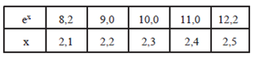

a) 21 b) 22 c) 23 d) 24

2) Uma palavra é formada por N vogais e N consoantes. De quantos modos distintos podem-se permutar as letras desta palavra, de modo que não apareçam juntas duas vogais ou duas consoantes?

(N!)² (N!)².2 (2N)! (2N)!.2 N!

3) (FUVEST - adaptada) Na figura, os pontos A, B, C pertencem à circunferência de centro O e BC = a. A reta OC é perpendicular ao segmento AB e o ângulo AÔB mede π/3 radianos. Determine a área do triângulo ABC.
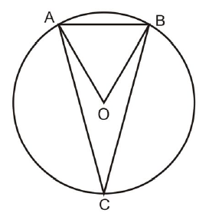

4) (EFOMM - adaptada)
Nas embarcações é comum utilizar os cabeços para amarrar as espias. Ao olhar de cima, visualizam-se duas circunferências. Ao dispor meia circunferência no quadrado ABCD de lado a, onde DB é a espia, obtêm-se o ponto de tangência F e como centro da circunferência o ponto E. Determine o valor do raio do cabeço.

5) Se MNOPQR é um hexágono regular inscrito na circunferência, então determine o valor da expressão a + b – c.
6) Na figura, BC e CE são segmentos colineares de 4cm cada um. Se os triângulos ABC e DCE são eqüiláteros, determine a área do triângulo BDE.

7) Uma empresa mercante A paga R$ 1000,00 fixos mais R$ 600,00 por dia de viagem e uma empresa B R$ 400,00 fixos mais R$ 800,00 por dia de viagem. Sabe-se que Marcos trabalha na empresa A e Emanuel na B e obtiveram o mesmo valor salarial. Quantos dias eles ficaram embarcados?

8) Na Física, as leis de Kepler descrevem o movimento dos planetas ao redor do Sol. Define–se como período de um planeta o intervalo de tempo necessário para que este realize uma volta completa ao redor do Sol. Segundo a terceira lei de Kepler, “Os quadrados dos períodos de revolução (T) são proporcionais aos cubos das distâncias médias (R) do Sol aos planetas”, ou seja, T2 = KR3, em que K é a constante de proporcionalidade. Sabe–se que a distância do Sol a Júpiter é 5 vezes a distância Terra–Sol; assim, se denominarmos T ao tempo necessário para que a Terra realize uma volta em torno do Sol, ou seja, ao ano terrestre, a duração do “ano” de Júpiter será:
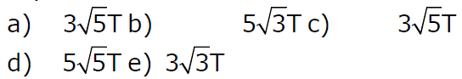

9)
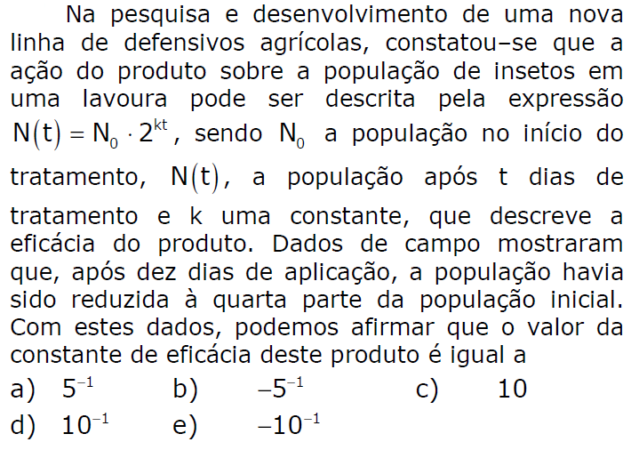

10) O volume de um líquido volátil diminui 4% a cada 10 minutos. O tempo necessário para que o volume se reduza à quarta parte é: (Se necessário use log2 = 03, e log3 = 0,48)
(A) 4 horas (B) 5 horas (C) 6 horas (D) 8 horas (E)12 horas e 30 minutos.

